GAUTENGSE DEPARTEMENT VAN ONDERWYS
SENIORSERTIFIKAAT-EKSAMEN

LANDBOUWETENSKAP SG

TYD: 3 uur

PUNTE: 300

INSTRUKSIES:

- Beantwoord ALLE vrae.

- Beantwoord Vrae 1.1.1 – 1.1.15 (meervoudige keuse-vrae) op die antwoordblad aan die binnekant van die omslag van u antwoordboek. Gebruik die nommers 1.1.1 – 1.1.15 vir hierdie doel.

- Skryf netjies en leesbaar.

AFDELING A

VRAAG 1

1.1 Vir elk van Vrae 1.1 tot 1.15 word verskeie antwoorde gegee waarvan slegs EEN in elke geval korrek is. Dui die antwoord van u keuse aan deur ’n kruis X oor die toepaslike letter langs die vraagnommer op die antwoordblad aan die binnekant van die omslag van u antwoordboek te maak .

VOORBEELD:

A | B | C | D

    - Alkaliese brak word veroorsaak deur

A. natriumkarbonaat.
B. magnesiumsulfaat.
C. kaliumkarbonaat.
D. kalsiumsulfaat.

    - Soutsuur in maagsap verander

A. proteїne na aminosure.
B. vette na gliserol en vetsure.
C. sukrose na glukose en fruktose.
D. peptiede na aminosure.

1.1.3 Grond wat gevorm is uit sandsteenformasies wat min yster bevat, het ’n _________ kleur.

A. donker
- B. rooi
- C. geel
- D. ligte

    - n Gevlekte kleur in grond is ’n aanduiding van

A. organiese materiaal.
- B. droë grond.
- C. nat grond.
- D. sanderige grond.

    - Grond wat geklassifiseer word as ’n suurgrond bevat ’n oormaat ________ -ione.

A. magnesium
- B. kalsium en magnesium
- C. waterstof
- D. natrium

    - Die belangrikste bron van energie vir diere is

A. minerale.
- B. koolhidrate.
- C. proteїene.
- D. vitamiene.

    - Ragitis word versoorsaak deur

A. virusse.
- B. ’n tekort aan kalsium en fosfor.
- C. bakterieë.
- D. fungi.

    - Die lewer skei _______ af.

A. pankreassappe
- B. maagsappe
- C. amilase
- D. gal

    - Die stikstofkunsmis wat die hoogste persentasie stikstof per eenheid bevat, is

A. ammoniumsulfaat.
B. ammoniumnitraat.
- C. ureum.
- D. di-ammonium sulfaat.

    - Vir watter gewas is groen bemesting die geskikste?

A. Lupiene
- B. Mielies
- C. Sonneblomme
- D. Gras

    - Die ______ is ’n sekondêre geslagsklier van ’n bul.

A. testes
- B. epididymus
- C. vas deferens
- D. skrotum

    - Die periode in die estrussiklus wanneer die corpus luteum ontwikkel, staan bekend as die __________ periode.

A. pro-estrus
- B. estrus
- C. met-estrus
- D. di-estrus

    - Die _____ is ’n voorbeeld van ’n eenvoudige vrug.

A. pynappel
- B. tamatie
- C. vy
- D. swartbessie

    - Fynbos is die tipe plantgewas wat ’n groot deel van die _______ bestaan.

A. Vrystaat
- B. Kaapse Skiereiland
- C. Kalahari
- D. Noordelike Provinsie

- __________ is ’n voorbeeld van bedryfskapitaal.  A. Voer  - B. Damme  - C. Omheining  - D. Diere | 15x2=[30]

1.2 Voorsien die korrekte landboukundige term vir elk van die volgende beskrywings. Skryf die woord teenoor die gepaste vraagnommer in u antwoordboek neer.

1.2.1 Die grondbewerkingsmetode wat poog om al die plantreste op die oppervlak van die grond te hou.

1.2.2 Die tipe kalk wat aan oorwegend suur grond met ’n lae kalsiuminhoud toegedien word.

1.2.3 Die massa per volume eenheid oondgedroogde grond.

1.2.4 Die grondgedeelte wat ’n deursnee van 0,02 tot 0,002 mm het.

1.2.5 Die spesifieke kombinasie en opeenvolging van diagnostiese horisonte in die grond.

1.2.6 Die siekte by skape wat deur ’n tekort aan kobalt veroorsaak word.

1.2.7 Die opbreek van vette in klein druppeltjies deur gal.

1.2.8 Die kort spieragtige orgaan wat deurgang bied vir beide voedsel en lug.

1.2.9 Die elemente wat in klein hoeveelhede in die grond voorkom en waarvan plante ook ’n geringe hoeveelheid gebruik.

1.2.10 Blomme waarvan die vrugbeginsel en die meeldrade op dieselfde blom voorkom.

1.2.11 Die oordra van kunsmatig gekollekteerde semen na die geslagskanaal van die vroulike dier.

1.2.12 Blomme wat slegs manlike of vroulike blomme dra.

1.2.13 Die teling met diere wat naby aan mekaar verwant is.

1.2.14 ’n Instrument wat gebruik word om die vogspanning in grond te bepaal.

1.2.15 Die slymagtige binnewand van die uterus.

1.2.16 Die kruisteling van verskillende spesies met mekaar.

1.2.17 Die harde buitewand van die stuifmeelkorrel.

1.2.18 Die mikro-besproeiingstelsel waar druppers geїnstalleer word.

1.2.19 Die menslike handeling van liggaamlike of geestelike aard wat manifesteer wanneer die mens op vergoeding wag.

1.2.20 Kapitaal belê in duursame bates. | 2x20=[40]

1.3 Voltooi elk van die volgende stellings deur die ontbrekende woorde in u antwoordboek neer te skryf.

1.3.1 Besooiing van gewasse lei tot die vorming van _______ in grond.

1.3.2 Kropgeswel mag by alle plaasdiere voorkom as daar ’n tekort aan _______ bestaan.

1.3.3 Die hormoon, progesteroon, word deur die ____________ tydens di-estrus afgeskei.

1.3.4 Die hoeveelheid water wat deur transpirasie verlore gaan, kan bepaal word deur ’n ____________ te gebruik.

1.3.5 Hoe laer die ____________ van ’n produk, hoe groter is die aanvraag. | (5)

TOTAAL VIR AFDELING A: | [75]

AFDELING B

- Begin elke vraag op ’n nuwe bladsy.
- Beantwoord al die vrae puntsgewys.

VRAAG 2

2.1 Noem die VYF toestande waaronder humus in die grond sal ontbind. | (5)

2.2 Bespreek puntsgewys die chemiese effek van organiese materiaal op grond. | (8)

- Definieer die volgende grond-water konsepte:  2.3.1 Veldwater-kapasiteit  2.3.2 Permanente verwelkingspunt  2.3.3 Ontoeganklike water | (3)  (3)  (3)

2.4 Noem SES faktore wat ’n invloed het op grondtemperatuur. | (6)

2.5 Bespreek VYF faktore wat ’n invloed het op die ontwikkeling van die grondstruktuur. | (10)

2.6 Noem die maatreëls wat deur boere getref kan word om evapotranspirasie te voorkom of te minimaliseer | (7)  [45]

VRAAG 3

- Skryf kort verklarende aantekeninge oor die volgende:  3.1.1 Funksies van speeksel  3.1.2 Die funksies van waterstofchloried (soutsuur)  3.1.3 Simptome van ’n tekort aan vitamien A | (5)  (5)  (5)

3.2 Verduidelik VYF metodes van mineraalaanvullings by plaasdiere. | (10)

3.3 Noem die simpotome wat by plaasdiere ontstaan wanneer hulle ’n tekort het aan die volgende minerale:  - Koper  - Kobalt | (4)  (5)

3.4 Verduidelik die volgende begrippe:  3.4.1 Droë materiaal van voer  3.4.2 Voedingsverhouding  3.4.3 Onderhoudsrantsoen | (3)  (3)  (3)

3.5 Watter minerale sal u aanbeveel as ’n byvoeding vir plaasdiere wat tekens toon van misvormde bene? | (2)  [45]

VRAAG 4

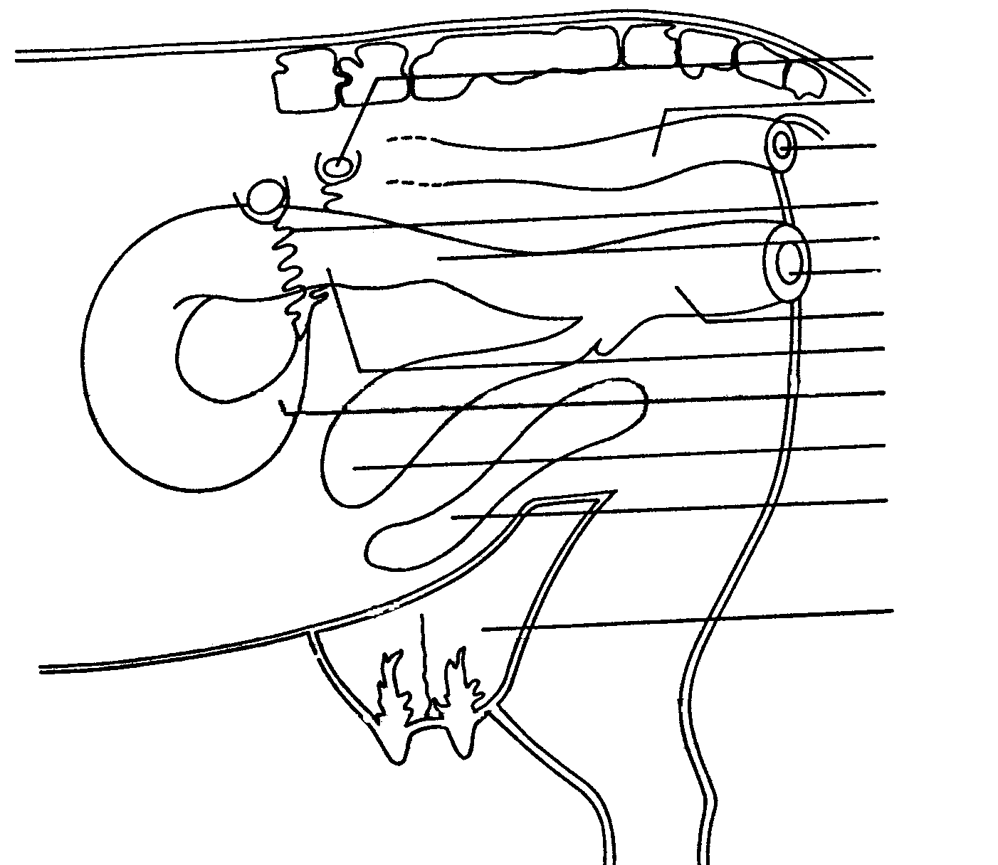

A
B
C

D
E
F
G
H
I

J

K

L

4.1 Figuur 1 is ’n skematiese voorstelling van die koei se voortplantingsorgane.

4.1.1 Skryf die ontbrekende byskrifte van A tot J neer. | (10)

- Skryf die letter op die skets neer wat die deel verteenwoordig waar die volgende plaasvind:  - Bevrugting  - Ovulasie  - Afskeiding van estrogeen  - Vrylaat van semen tydens kunsmatige inseminasie | (1)  (1)  (1)  (1)

4.2 ’n Bul lyk op die oog af normaal, maar stel glad nie in koeie belang nie. Noem SES moontlike oorsake van ’n gebrek aan libido. | (6)

4.3 Beskryf die belangrikste voortekens van geboorte. | (8)

4.4 Bespreek kortliks die oorsake van oorerflike onvrugbaarheid by koeie. | (10)

- Opgradering is ’n baie goeie metode om die kwaliteit van ’n kudde te verbeter. Bespreek opgradering onder die volgende hoofde:  4.5.1 Voordele  4.5.2 Nadele | (4)  (3)  [45]

VRAAG 5

5.1 Figuur 2 is ’n skematiese voorstelling van ’n tweesaadlobbige blom.

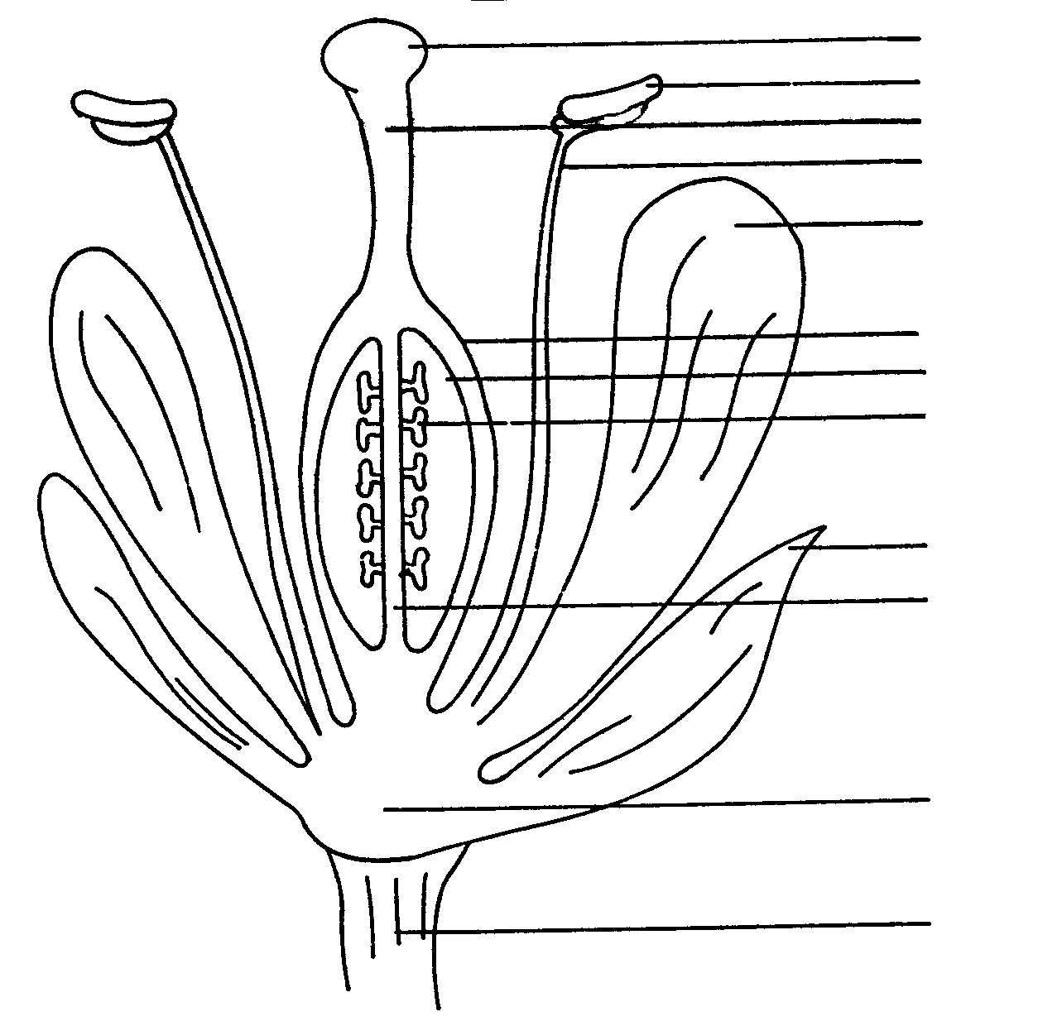

A
B
C
D
E

F
G M
H

I
J

K

L

5.1.1 Skryf die ontbrekende byskrifte A tot M neer. | (13)

- Skryf die letter op die skets neer wat die deel verteenwoordig waar die volgende plaasvind.  - Stuifmeel word vir bevrugting ontvang.  - Stuifmeel vervaardig word | (2)

5.2 Bespreek die belangrikheid van stikstof in plantvoeding. | (6)

5.3 Bespreek die waarde van plaasmis as organiese bemesting. | (5)

5.4 Bespreek kruisbestuiwing by plante onder die volgende opskrifte:

5.4.1 Hulpmiddels vir kruisbestuiwing  5.4.2 Kunsmatige kruisbestuiwing | (6)  (7)

5.5 Die prys van ureum is R45 per 100 kg. Daar is 45% stikstof in ureum. Bereken die eenheidswaarde van ureum. | (6)  [45]

VRAAG 6

6.1 Verskeie faktore bepaal die klimaat van ’n area. Noem VYF van hierdie faktore. | (5)

6.2 Mikro-besproeiingstelsels word al hoe meer in boerdery gebruik. Bespreek die mikro-besproeiingstelsels onder die volgende opskrifte:

- Voordele  - Nadele | (9)  (4)

6.3 Bespreek die voordele van wisselbou. | (10)

6.4 Noem SEWE maniere hoe ’n boer sy arbeiders se produktiwiteit kan verhoog. | (7)

6.5 Noem die VIER belangrikste funksies van grond as ’n produksiefaktor. | (4)

6.6 Noem SES voordele van die vryemarkstelsel. | (6)  [45]

TOTAAL VIR AFDELING B: | [225]

TOTAAL: | 300

